Ime i prezime:________________________________________________________ Razred:______

Ratko Zvrko: Grga Čvarak

Pročitaj pjesmu Uzbuna na Zelengaju. Odgovori na pitanja.

1. Zašto su vrapci ljuti?

________________________________________________________________________

2. Koliko pjesma ima kitica?

________________________________________________________________________

3. Ispiši iz 5.kitice riječi koje se rimuju.

________________________________________________________________________

________________________________________________________________________

Pročitaj pjesme iz dijela knjige Naši stari znanci.
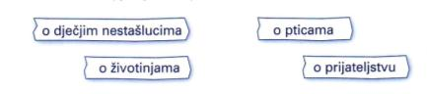
4.O čemu one pjevaju? Oboji!

Pročitaj pjesmu Dva pjevača. Odgovori na pitanja.
5.Tko se svađao?

________________________________________________________________________

6.Zašto su se svađali?

________________________________________________________________________

7.Tko je slušao svađu?

_______________________________________________________________________

Pročitaj pjesme iz poglavlja Ljetni dani.

8.O čemu one pjevaju? Oboji!
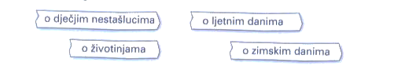

9.O čemu pjesnik pjeva u pjesmi Duga?

_______________________________________________________________________

10.Što o dugi kažu:

a)vuk b)ćuk

_____________________________ ___________________________

11.Kakve je boje čudesni luk? Spoji crtom.

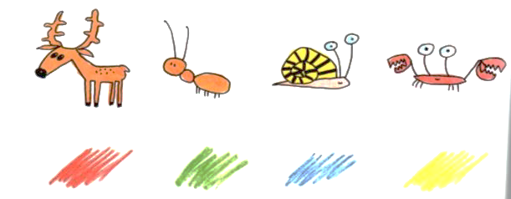

12.Pročitaj pjesmu Nacrtani Snjegović. Riješi križaljku.
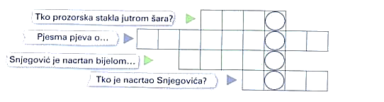

Rješenje križaljke je___________________________________.

